10/07 Testing Caja Negra Practico clase grabada

Monday, October 7, 2024

7:41 PM

**Métodos de caja negra**

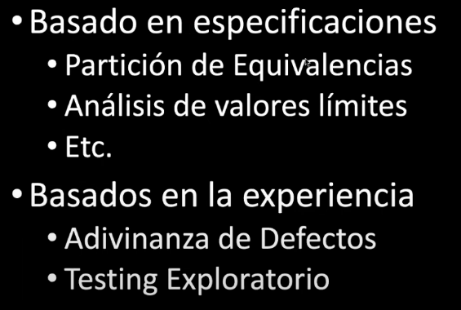

* **Partición de equivalencias -- lo que hace es:** Analizar cuales son las diferentes condiciones externas que van a estar involucradas en el desarrollo de una funcionalidad, quiere decir que me planto ante determinada funcionalidad y determino cuales van a ser todas las entradas y salidas posibles.
  + La **particion de equivalencia** es un metodo de caja negra en el cual nosotros vamos a buscar cuales son todoas las **Condiciones externas** que participan tanto en las entradas como en las salidas. Una vez que identifique todas estas condicones externas yo voy a analizar cuales son los subconjunto de valores posibles que pueden tomar cada uno de esas condicones externas que producen un resultado de valor equivalente
  + **Dos pasos**
    1. **Identificar las clases de equivalencia (validas y no validas):** podemos identificar un conjunto de condidiones externas tanto de salida y de entrada, para cada una de las condiones externas podemos dividirla en subconjuntos de valores posibles que pueden llegar a producir un resultado de valor equivalente (validas o no validas)

En cuanto a lo que no va o las clases de equivalencias invalidas agrupas los relultados que no son validos por ejemplo un rango numerico no valido.

**Que es una particion de equivalencia, una clase de equivalencia? Un sub conjunto de valores que puede tomar una condicon externa para el cual si yo tomo cualquier miembro**

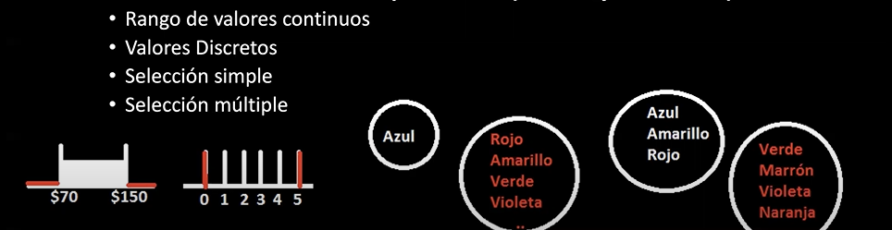

* Mirar los criterios de aceptacion
* A nivel de los datos de entrada

1. **Identificar casos de pruebas**

Para ejecutar el caso de prueba vamos a tomar un valor en particular de las clases de equivalencia para hacer la prueba

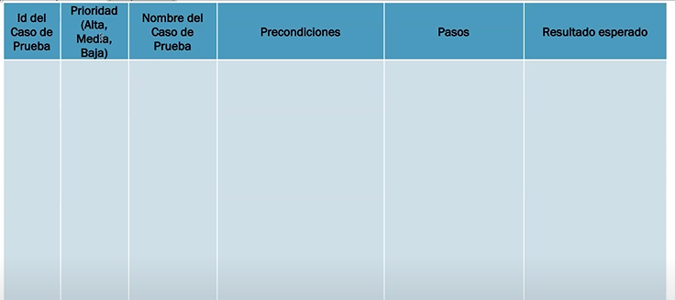

* Prioridad -- alta los caminos felices
* Baja -- verificaciones
* Media -- caminos alternativos o como mas cosmeticos

Los criterios de aceptacion es lo que tengo que derivar como clases de equivalencia de entrada o clase de equivalencia de salida.

En los casos de prueba tengo que contemplar todas las pruebas de usuario de la US que haya propuesto

Puede haber mas de un caso de prueba que contempla toda una situacion

Como se derivan las clases de equivalencias (creo que desde las pruebas de usuario)

No vemos lo que se hace interna mente entonces las dividimos en clases de equivalencia de entrada y clases de equivalencia de salida

Hay que abstraerse de la tecnologia

Equivalencias de de entrada

Tengo que tener en cuenta los datos de entrada (al nivel de la condicon externa)

Tengo que tener en cuenta las variables de entradas que necesito en un contexto (usuario logueado, o algo que el usuario tenga que setear

Creo que la clase valida es una sola clase de equivalencia. Las clases invalidas pueden ser mas de una

Equivalencias de Salida

Invalidas -- Mensajes de error de que no se cumple alguna de las condicones externas

Tenemos que tener en cuenta los resultados esperados

|  |  |  |
| --- | --- | --- |
| **Condición externa** | **Clases de equivalencia válidas** | **Clases de equivalencia inválidas** |
|  | CLASES DE EQUIVALENCIA DE ENTRADA |  |
| **Usuario** | * 1. Usuario logueado con perfil de Administrador | * 1. Usuario No logueado |
|  |  | * 1. Usuario logueado con perfil distinto al del administrador |
|  |  |  |
|  |  |  |
|  |  |  |
|  |  |  |
| **Sistema de Ubicación** | .Taxi conectado al sistema de ubicacion | . Taxi no conectado al sistema de ubicación |
|  |  | . Taxi concetado al sistema de ubicacion y falla el sistema de comunicacion del taxi |
|  |  |  |
| **Estado del Taxi** | . Selecciona estado existente (Verde, Amarillo, Rojo, Negro). | Selecciona estado distinto a los validos |
|  |  |  |
| **Chapa taxi** | .Chapa con formato valido. | Chapa taxi con formato invalido |
|  |  |  |
| **Barrio** | Barrio en que la aplicacion presta servicio registrado | Barrio no registrado |
|  |  | Barrio fuera del area de cobertura |
|  |  |  |
|  |  |  |
|  |  |  |
|  | CLASES DE EQUIVALENCIA DE SALIDA |  |
|  |  |  |
| Visualizacio de mapa con taxi | . Mapa de taxis filtrados, con los colores de estado correspondientes |  |
|  |  |  |
|  |  |  |
|  |  |  |
|  |  |  |

|  |  |  |  |  |  |
| --- | --- | --- | --- | --- | --- |
| **Id del Caso de Prueba** | **Prioridad (Alta, Media, Baja)** | **Nombre del Caso de Prueba** | **Precondiciones** | **Pasos** | **Resultado esperado** |
|  |  |  |  |  |  |

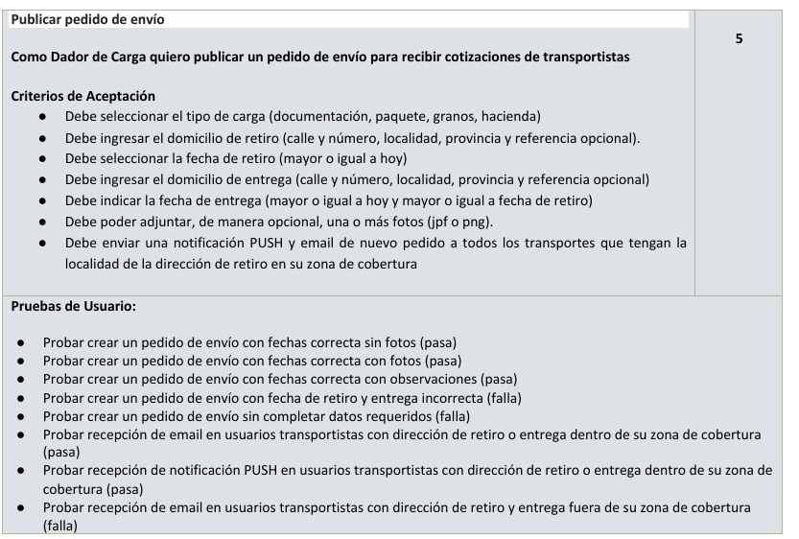

|  |  |  |
| --- | --- | --- |
| **Condición externa** | **Clases de equivalencia válidas** | **Clases de equivalencia inválidas** |
|  | CLASES DE EQUIVALENCIA DE ENTRADA |  |
| **Usuario** | * 1. Usuario logueado con perfil de Dador de carga | * 1. Usuario No logueado |
|  |  | * 1. Usuario logueado con perfil distinto al del Dador de carga |
|  |  |  |
| **tipo de carga** | Tipo de carga registrado | . Selecciona tipo de carga inexistente |
|  |  | . No selecciona tipo de carga |
|  |  |  |
| **Domicilio de retiro** | . Domicilio con calle y numero, localidad, provincia y referencia. | . Domicilio ingresado sin calle |
|  | . Domicilio con calle y numero, localidad y provincia | . Domicilio ingresado sin numero |
|  |  | . Domicilio ingresado sin localidad |
|  |  | . Domicilio Ingresado sin Provincia |
|  |  | . No ingresa domicilio |
|  |  |  |
| **Fecha de retiro** | .Fecha de retiro mayor o igual a la fecha actual | .Ingreso de fecha de retiro menor a la actual |
|  |  | .No ingresa fecha de retiro |
|  |  |  |
| **Fecha de entrega** | Fecha de entrega mayor o igual a la fecha de retiro y mayor o igual a la fecha actual | Ingreso de fecha de entrega menor a la fecha actual |
|  |  | Ingreso de fecha de entrega menor a la fecha de retiro |
|  |  | No ingresa fecha de entrega |
|  |  |  |
| **Imagenes** | Una o mas imagenes en formato jpg | A rchivos en formatos diferentes (ej: ".pdf", ".doc", ".gif"). |
|  | Una o mas imagenes en formato png | * + Archivos corruptos o ilegibles. |
|  |  |  |
| **Notificación PUSH** | Notificación PUSH enviada a transportistas dentro de la zona de cobertura con la localidad y la dirección de retiro | No se envía notificación si la dirección de retiro o entrega no está en la zona de cobertura.    Mensaje de error indicando que no hay transportistas en esa localidad    23. Publicación enviada a transportistas fuera de la zona de cobertura    24. Mensaje de error indicando notificación no enviada |
|  |  |  |
| **Notificacion via email** | Notificación EMAIL enviada a transportistas dentro de la zona de cobertura con los datos de pedido (Tipo de carga, dirección de retiro, fecha de retiro, dirección de entrega, fecha de entrega, fotos | Mensaje de error indicando que no hay transportistas en esa localidad  27. EMAIL enviado a transportistas fuera de la zona de cobertura    28. Mensaje de error indicando tipo de carga no seleccionada    29. Mensaje de error indicando que debe ingresar la dirección    30. Mensaje de error indicando que debe ingresar la fecha de retiro  31. Mensaje de error indicando que debe ingresar la dirección de entrega  32. Mensaje de error indicando que debe ingresar la fecha de entrega |
|  |  |  |
|  |  |  |
|  |  |  |
|  |  |  |
|  |  |  |
|  |  |  |
|  |  |  |
|  |  |  |
|  |  |  |
|  |  |  |
|  |  |  |
|  |  |  |

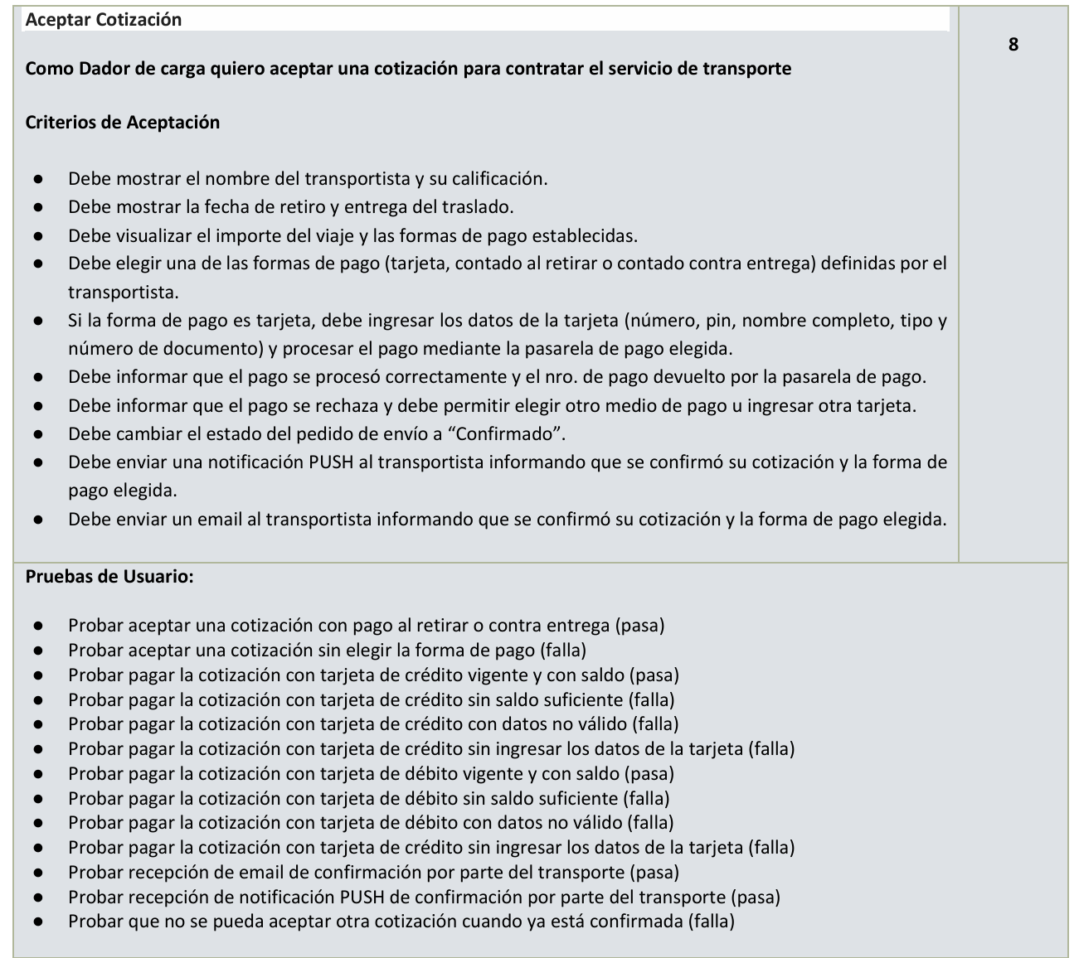

|  |  |  |
| --- | --- | --- |
| **Condición externa** | **Clases de equivalencia válidas** | **Clases de equivalencia inválidas** |
|  | CLASES DE EQUIVALENCIA DE ENTRADA |  |
| **Usuario** | * 1. Usuario logueado con perfil de Dador de carga | * 1. Usuario No logueado |
|  |  | * 1. Usuario logueado con perfil distinto al del Dador de carga |
|  |  |  |
|  |  |  |
|  |  |  |
|  |  |  |
|  |  |  |
|  |  |  |
|  |  |  |
|  |  |  |
|  |  |  |
|  |  |  |
|  |  |  |
|  |  |  |
|  |  |  |
|  |  |  |
|  |  |  |
|  |  |  |
|  |  |  |
|  |  |  |
|  |  |  |
|  |  |  |
|  |  |  |
|  |  |  |
|  |  |  |
|  |  |  |
|  |  |  |
|  |  |  |
|  |  |  |
|  |  |  |
|  |  |  |
|  |  |  |
|  |  |  |
|  |  |  |
|  |  |  |
|  |  |  |
|  |  |  |
|  |  |  |
|  |  |  |
|  |  |  |
|  |  |  |
|  |  |  |
|  |  |  |
|  |  |  |
|  |  |  |
|  |  |  |
|  |  |  |
|  |  |  |
|  |  |  |
|  |  |  |
|  |  |  |
|  |  |  |
|  |  |  |
|  |  |  |
|  |  |  |
|  |  |  |
|  |  |  |
|  |  |  |
|  |  |  |
|  |  |  |
|  |  |  |
|  |  |  |

Las estrategias de prueba tiene por objetivo definir la menor cantidad de pruebas tienen por objetivo definir la menor cantidad de pruebas posibles.

Pruebas de caja negra tengo que definir para determinadas entradas cuales son los resultados esperados

Hay estrategias basadas en la experiencia y hay estrategias basadas en expecificaciones